ROMÂNIA
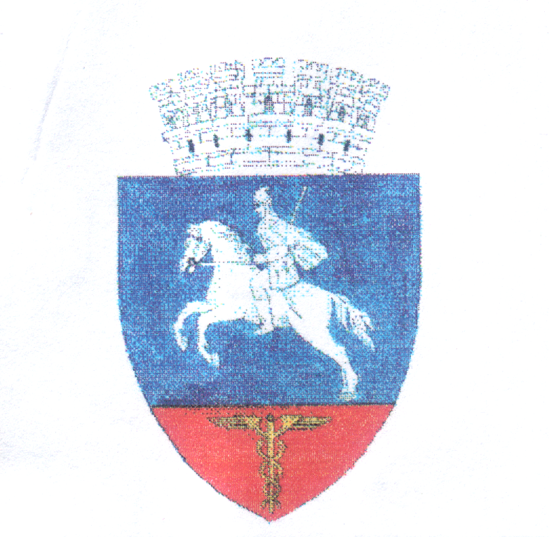

CONSILIUL LOCAL

ALEXANDRU ODOBESCU
JUDEŢUL CĂLĂRAŞI

Cod 917007, comuna Alexandru Odobescu, jud. Călăraşi, România cod fiscal : 3966281

HOTARARE

Privind desemnarea a doi reprezentanti ai consiliului local al comunei Alexandru Odobescu care să facă parte din Consiliul de administratie al Scolii gimnaziale nr.1 Nicolae Balcescu, comuna Alexandru Odobescu

Consiliul Local al comunei Alexandru Odobescu, Judeţul Călăraşi ,întrunit în şedinţa ordinară din data de 11.10.2021;

Având în vedere :
-referatul de aprobare nr.3999/04.10.2021 intocmit de domnul primar Eremia Niculae;
- Adresa nr.423/23.09.2021 inaintata de Scoala gimnaziala nr.1 Nicolae Balcescu prin care solicita numirea a doi consilieri locali care să facă parte din Consiliul de administratie al Scolii;
-proiectul de hotarare nr.4000/04.10.2021; -avizul favorabil al comisiei juridice şi de disciplină;
- Prevederile Ordinului MEN nr.5154/30.08.2021 pentru aprobarea Metodologiei-cadru de organizare şi funcţionare a consiliului de administraţie din unităţile de învăţământ preuniversitar;
- Propunerile făcute de cei prezenţi;
-prevederile art. 129 alin.2, lit.d aliniat 7 litera a , din OUG nr.57/2019 privind Codul administrativ;
În temeiul art.139 alin.1si art.196 alin 1 lit a din OUG nr.57/2019 privind Codul administrativ,

H O T Ă R Ă Ş T E :

ART.1. Se desemnează domnul Popa Mitica si domnul Sohan Cristian Georgel, consilieri în cadrul consiliului local al comunei Alexandru Odobescu, să facă parte din din Consiliul de administratie al Scolii gimnaziale nr.1 Nicolae Balcescu, comuna Alexandru Odobescu, jud.Calarasi.
ART.2. Cu ducere la îndeplinire a prezentei hotărâri secretarul comunei care va comunica prezenta celor interesati.

Preşedinte şedinţă, Contrasemnează Secretar General U.A.T,
Sohan Cristian Georgel Ispas Vasile

Nr. 45
Adoptată la comuna Alexandru Odobescu
Astăzi 11.10. 2021 .
Adoptată cu 8 voturi pentru , împotrivă- nu, abţineri - nu

